ИНФОРМАЦИОННЫЙ
ВЫПУСК № 26 (23)

РОССИЙСКАЯ АКАДЕМИЯ НАУК
ВОЛОГОДСКИЙ НАУЧНО-КООРДИНАЦИОННЫЙ ЦЕНТР ЦЭМИ РАН


Серия
«ЭКОНОМИЧЕСКИЕ ПРОЦЕССЫ»

ВНКЦ ЦЭМИ РАН продолжает знакомить своих подписчиков с наиболее интересными, на наш взгляд, публикациями, затрагивающими актуальные вопросы российской экономики и политики.

В выпуске представлена статья Д. Стиглица и Д. Эллермана «Мосты через пропасть: макро- и микростратегии для России», опубликованная в журнале «Проблемы теории и практики управления» № 4, 2000 г.

Вологда
2000

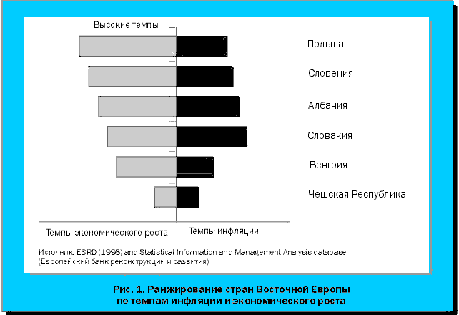

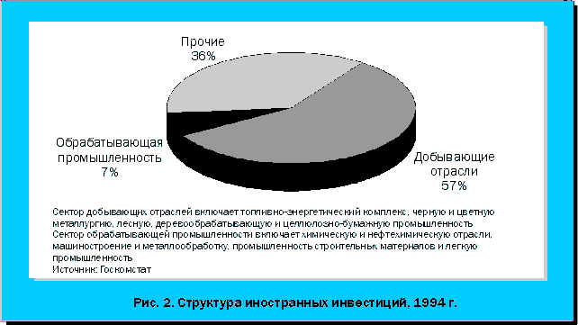

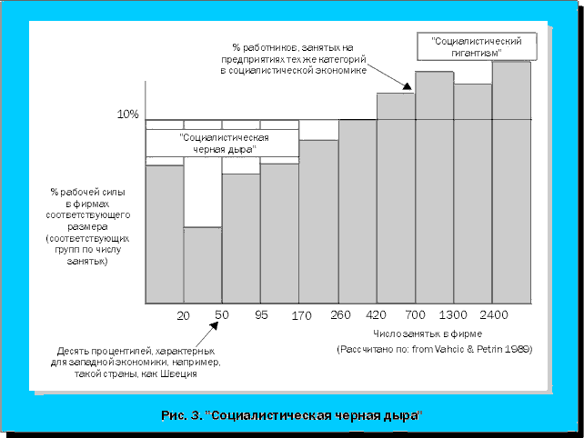
Мосты через пропасть: макро- и микростратегии
для России

• Переход России к современной рыночной экономике оказался значительно сложнее, чем предполагалось
• Попытки укрепления ценовой системы путем снижения инфляции могут произвести обратный эффект
• Приватизация, характеризующаяся накоплением огромных богатств немногими олигархами, не только не дает обещанных выгод в смысле эффективности, но подрывает общественный капитал и ведет
к утрате доверия к рыночной экономике

Уходящий век отмечен двумя гигантскими экономическими экспериментами. Результат первого из них – социалистического, начавшегося в 1917 г., теперь ясен. Второй – обратное движение от социалистической экономики к рыночной. Он тоже длится уже довольно долго. Как мы его оцениваем? 10-летие после начала переходного периода в Восточной Европе и странах бывшего СССР и 20-летие реформ в Китае дали пеструю картину. Однако разрыв между успехами и провалами столь значителен, что требует анализа и объяснения.
Некоторые сводят проблему трансформации экономики к ее темпам. Такая постановка вопроса неверна, поскольку примеры успехов и неудач можно найти и при быстром, и при медленном развитии процесса. Одни страны, в том числе Россия, попытались «пересечь пропасть, отделяющую от рынка, в один прыжок», который, к сожалению, не достиг другой стороны, и теперь им предстоит выбираться из кризисных глубин. Другие двигались постепенно и показали, что хорошо спланированные частичные реформы (как, например, китайские) могут дать быстрые результаты. Третьи остались сидеть на месте, строя полумосты, ведущие в никуда – проводя многие псевдореформы, которые оказались тупиковыми. Теперь им надо построить новые мосты, т.е. провести институциональные изменения целенаправленным, но постепенным путем.
Начнем статью кратким обзором четырех макростратегий, или мостов, а затем перейдем к «микропредложениям», почерпнутым по большей части из опыта стран с переходной экономикой.

Четыре моста макростратегии
Переход России к современной рыночной экономике оказался значительно сложнее, чем многие предполагали. Действительно, подъем благосостояния не состоялся, напротив, ВВП упал на 50%, а доля бедных слоев населения увеличилась с 2 до 50%. Сегодня в стране есть не только группа “молодых” предпринимателей, но и то, что называют мафией, которая выросла еще быстрее. Государственные институты не смогли выполнить обещания, более того нередко их использовали как инструменты для получения личной выгоды за общественный счет. В результате немногие обогатились, а большинство обнищало. Если 10 лет назад общество смотрело вперед с перспективой построения демократического капитализма, то сегодня стоит задача создания рыночной экономики при катастрофическом уровне неравенства.
Какие экономические проблемы должна решить страна?
Мы считаем, что необходимы следующие макростратегии:
• переход от финансовой стабилизации к росту;
• исправление некоторых ошибок прошедшего десятилетия, используя текущее состояние массовой задолженности по налогам и другим обязательствам по отношению к государству (прямым и косвенным);
• перестройка экономики снизу вверх, при которой средние и малые предприятия возникают не только путем отделения от крупных, но как вновь создаваемые;
• воссоздание общественного капитала в результате формирования продуктивной общественной демократии.

Рост и инфляция
Продемонстрированное в прошедшее 10-летие стремление сделать уровень инфляции все ниже, независимо от того, какой ценой это достигается, превратилось в фетиш. А ведь факты со всей очевидностью говорят, что ее сокращение до уровня ниже 20% если и дает, то очень незначительный выигрыш в производительности и экономическом росте. В то же время издержки таких действий весьма велики. В частности, есть мнение, что чрезмерное ужесточение кредитно-денежной политики послужило одной из причин увеличения неплатежей и бартерного обмена до нынешнего уровня (согласно оценкам, сейчас 70% всех операций осуществляются через бартер). Конечно, инфляция способна ослабить ценовую систему, поскольку индивиды лишаются возможности точного знания относительных цен, но бартер может оказаться еще более сильным средством ее подрыва. Поэтому попытки укрепления ценовой системы путем сокращения инфляции могут произвести обратный эффект.
Кроме того, существует точка зрения, что при определенной жесткости цен и заработной платы по отношению к понижению умеренная инфляция является желательной; а ее критический уровень может возрастать в зависимости от масштабов стабилизации. Поскольку переходная экономика требует большей стабилизации, допустим более высокий «оптимальный» темп инфляции. Таким образом, результат, полученный из опыта рыночных экономик, для переходных (скажем, для российской) оказывается заниженным по отношению к критическому уровню. Анализ преобразований в Центральной и Восточной Европе показывает, что страны, достигшие наиболее высоких темпов роста, не имели наиболее низких показателей инфляции (рис. 1).
В целом макроэкономическая политика в данном регионе была очень противоречива и нередко играла существенную роль в спаде. В России в этом плане обратим внимание прежде всего на завышенный валютный курс, поддерживаемый ростовщическими процентными ставками, которые заблокировали инвестиции и предпринимательскую активность. Подъем последнего времени (в частности, в импортозамещающих отраслях) скорее всего непосредственно связан с девальвацией 1998 г., свидетельствуя, что по крайней мере частично спад был вызван ошибочной макроэкономической политикой.
В настоящее время широко признано, что совокупные спрос и предложение тесно переплетены. Чрезмерно сдерживающая макроэкономическая (особенно жесткая кредитно-денежная) политика наносит ущерб чистой стоимости фирм, доводя их до нищеты и обусловливая сокращение предложения. Такое неблагоприятное воздействие на последнее безусловно означает, что даже в том случае, когда спрос начнет восстанавливаться, это не даст немедленного оживления экономики. Отсюда было бы неверным предположить, что изначальная, основополагающая проблема состояла в недостаточном спросе. Верный вывод, на наш взгляд, состоит в том, что усилия по решению проблем совокупного спроса не будут достаточным ответом со стороны политики.
Финансовая политика и (ре)приватизация
Вторая важная ошибка прошедшего 10-летия заключалась в стремлении ускорить приватизацию при недостаточном внимании к ее характеру или наличию институциональной инфраструктуры. Ее основой послужило слепое следование положению, высказанному Коузом: «для достижения конечной эффективности нужно лишь передать активы в частные руки, и движущая сила прибыли затем обеспечит владение или управление ими со стороны тех, кто наиболее способен к этому». Опыт подтвердил значение данных стимулов, но при отсутствии соответствующих институтов частные рынки могут дать более мощные посылы к разграблению и отвлечению активов, чем к созданию богатства. Приватизация в России и ряде других стран, отмеченная накоплением огромных богатств немногими олигархами, не только не дала обещанных выгод в смысле эффективности, но подорвала общественный капитал и привела к утрате доверия к рыночной экономике.
Концентрация усилий на реструктуризации существующих активов отвлекла от организации новых предприятий. А способ проведения приватизации не только не дал возможности уделить должного внимания проблемам корпоративного контроля, но и не способствовал созданию новых компаний. Более того, эта стратегия не сделала объекты, выставленные на торги, привлекательными для иностранных участников; со временем отсутствие законности еще более обескуражило иностранный капитал во всех секторах, кроме добычи полезных ископаемых и минерального сырья (рис. 2).
Новые предприятия
и новые рабочие места
Проводимая до сих пор политика не уделяла внимания созданию предприятий и рабочих мест. Высокие процентные ставки делали кредит чрезвычайно дорогим. Валюта с завышенным курсом давала отечественным фирмам неоправданное преимущество в торговле как экспортными, так и импортозамещающими товарами. Низкая доходность операций по приватизации, как и деятельности крупных частных предприятий, иногда вела к высокому уровню налогообложения более новых, но менее мощных фирм.
Воссоздание общественного капитала
Особо трудным представляется восстановление социального контракта и реинвестирование в общественный капитал. Это задача, которая не может быть решена лишь из Москвы. Нужны местные низовые организации гражданского общества – новые атомы и молекулы общественного капитала. Необходимо также многостороннее движение, оказывающее давление снизу и сверху, чтобы разрушить старые шаблоны и дать возможность развиваться новым формам. В целом любая стратегия экономического обновления, выработанная в Москве, должна в качестве ключевого компонента содержать пути и средства расширения полномочий на местах с помощью предприятий, принадлежащих работникам, обновленных профсоюзов, новых кооперативов и других объединений “третьего сектора” гражданского общества.
Пользующееся доверием и эффективное правительство как основа реформы

Попытаемся развенчать идею, что реформа может быть основана на ослаблении правительства (теорию «грабящей руки») и автоматическом заполнении освобождающейся ниши рыночной экономикой. Российский опыт показывает, что нет никакого автоматизма в развитии рыночных институтов в постсоциалистической среде. С другой стороны, нельзя двигаться вперед не создав их полного комплекта. В центре внимания должен быть не отказ от государства или его ослабление, а изменение курса правительства с установлением разнообразных партнерских связей между государственным и частным секторами и поддержкой “третьего сектора” (негосударственных организаций). Неэффективность рынка слишком велика и не дает возможности необходимым институтам развиваться автоматически в рамках частного сектора.
Переосмысление реструктуризации
В социалистических экономиках господствовали гигантские, в основном вертикально интегрированные “фирмы”. Отсутствие малых и средних предприятий (МСП) создало так называемую социалистическую структурную черную дыру (рис. 3). Поэтому одной из важнейших задач должно быть ее заполнение прежде всего путем отделения от гигантов более мелких «планет» и «спутников».
В этом плане хотелось бы поставить вопрос о реструктуризации в перспективе. Большую путаницу вызывает употребление одних и тех же терминов с различным трактованием. Так, фирмы при коммунизме и капитализме не имели ничего общего между собой. В последнем случае это прежде всего правовое понятие, означающее местопребывание полномочий по принятию решений, определенные права и обязанности, в том числе по контролю над конкретными активами. Право внешнего вмешательства в принятие решений фирмой строго ограничено (хотя существуют различные средства воздействия). При коммунизме же государство могло вмешиваться в любое решение хозяйствующего субъекта, в частности через министерства, хотя на практике многое делегировалось на нижние уровни управления.
В определенном смысле национальную экономику при коммунизме можно представить в виде единой крупной фирмы, где президент страны действует как главный исполнительный руководитель или председатель совета директоров, министры функционируют как главы подразделений, а банковская система играет роль бухгалтерии “Задолженность” была просто позицией внутрифирменного учета. Переход к рыночной экономике можно рассматривать как национальное банкротство, при котором долги отдельных подразделений могли быть просто проигнорированы. Только вклады населения в банках имели значение – они были частью «социального контракта», требовавшей сохранности (по иронии судьбы именно эти обязательства были фактически обесценены в результате гиперинфляции).
Принципы, определяющие подобное национальное банкротство, сходны с принципами обычного банкротства. Но обстоятельства при этом существенно отличаются. Например, двумя руководящими положениями корпоративной реструктуризации в хорошо функционирующей экономике являются следующие. Во-первых, не столь важно, кто является собственником, как и то, что собственники будут четко определены, поскольку это дает им стимулы к такому перераспределению ресурсов, которое максимизирует рыночную стоимость фирмы. Но и здесь существуют проблемы корпоративного контроля, например при дисперсии собственности, использовании менеджерами своих полномочий в корыстных интересах и т.д. В переходной экономике данные стимулы ослаблены: либо нет рынков для продажи акций, либо они далеки от конкуренции или налаженного функционирования. Проблемы же корпоративного контроля еще более обостряются неадекватностью правовых структур и слабостью банковской системы. Многие из конкретных предложений, представленных ниже, направлены на решение этих проблем.
Второй руководящий принцип состоит в сохранении общественного, организационного и информационного капитала. Действительно, стоимость предприятия как действующей производственной единицы больше, чем стоимость его средств производства. В то же время имеют место положительные и отрицательные экономические эффекты концентрации и дифференциации производства, существуют трансакционные и другие издержки, связанные с использованием рыночных и нерыночных механизмов. И все это воздействует на внешние границы фирмы, в особенности на то, что должно происходить внутри нее.
От принципа «чем больше, тем лучше»
к принципу «малое прекрасно»
Почему МСП способны хорошо работать и преодолевать некоторые трудности, характерные для крупных фирм? Когда в фирме трудится много людей, каждый из них может думать, что его вклад очень мал, и это лишает его стимулов. В малой или средней фирме (до 500 занятых) отдельный сотрудник способен оценить результаты своих усилий (или усилий своей рабочей группы). Отсюда больший индивидуальный подъем. Кроме того, лучше видно, что делают другие, и, таким образом, непродуктивное поведение скорее получает негативную общественную оценку.
Еще одно преимущество МСП – меньшая бюрократическая иерархия. Поэтому они более живо реагируют на изменение условий (в Америке их называют «газелями» за способность быстро менять направление). В них информация скорее проходит путь сверху вниз и снизу вверх, а менеджмент отличается большей новизной и предпринимательским подходом. Данное положение еще существеннее проявляется в переходных экономиках, где руководители низовых подразделений, как правило, моложе занимающих высшие должности в крупных организациях. Они будут работать для будущего, а не пытаться собирать остатки прошлого, как в некоторых крупных фирмах.
Фирмы, образованные путем отделения от крупных, имеют, как правило, стимулы к созданию новых потребителей и поставщиков. Они больше не являются частями вертикально интегрированных структур. Например, подразделение, занятое грузовыми перевозками, отделившись от своего предприятия, получает импульс к поиску новых направлений бизнеса. А конкурентная рыночная среда стимулирует инновации, так как перспектива появления новых потребителей требует инноваций и обучения. Практический опыт успешных реформ (например, в Польше) указывает на решающую роль МСП.
Как осуществить отделение
Большим преимуществом переходных экономик при понимании различий между социалистическим предприятием и рыночной фирмой, является возможность начать с чистого листа. В принципе они могут отойти от чрезмерной (а потому неэффективной) вертикальной или горизонтальной интеграции. Нет нужды на каждой фабрике иметь производство запасных частей, парк грузовых автомобилей и ремонтную мастерскую, собственное продовольственное обслуживание, печатную и множительную службу и т.д.
Кто осуществляет отделение? Модель аренды с последующим выкупом представляет один из путей. Лучше начинать со среднего управленческого звена и производственного персонала. Важно сохранить организационный капитал хорошо функционирующих групп (если команда распадается, собрать ее снова очень трудно). Итак, согласно данному сценарию, менеджеры среднего звена и какое-то число рабочих при отделении образуют новую компанию. Менеджер среднего звена, становящийся высшим руководителем отделившегося предприятия, скорее всего будет молодым и более склонным к принятию новых ценностей (а не к захвату всего, что можно, в преддверии пенсии).
Почему важно, чтобы в отделившемся предприятии была собственность широкого круга участников? Разве концентрация собственности в руках менеджера не создает большие стимулы? Одной из недооцененных проблем переходной экономики является практическая невозможность выхода из дела концентрированных собственников. Это очень актуально для МСП с концентрированной или семейной собственностью в постсоциалистических условиях (имеет место даже на Западе). Акции таких фирм, как правило, не размещаются на фондовом рынке, во всяком случае, момент отставки испытанного и проверенного собственника-менеджера не самый подходящий для их выпуска. Часто единственным покупателем может быть конкурент, заинтересованный в ослаблении конкуренции.
Но при отсутствии рынка акций стандартная теория – инвестируй, создавай новую стоимость и продавай – не пригодна. Без того или иного механизма выхода из дела контролирующий фирму собственник-менеджер подвергнется искушению постепенно распродать ее за наличные деньги или «пустить в трубу», чтобы создать себе резервный пенсионный фонд, нанося ущерб работникам, поставщикам, потребителям и местному сообществу.
В Америке проблема перехода собственности отчасти решается с помощью планов приобретения акций работниками (ESOP), в том числе схем их выкупа у уходящего собственника самой компанией в течение нескольких лет и последующего перераспределения среди персонала. Таким образом, широкое распространение акций среди работников способствует предотвращению намерений «пустить фирму в трубу».
В соответствии с этой схемой материнская фирма может оставаться акционером отделившегося предприятия, но не обладающим контрольным пакетом. Незавершенные платежи по соглашению об аренде-покупке собственности могут производиться отделившейся структурой в течение нескольких лет. В обычном случае они направляются на счета материнской фирмы, но если та имеет просроченную задолженность банку или другому кредитору, могут поступать непосредственно им. Осуществляемое таким способом отделение может служить средством реструктуризации как активов, так и обязательств материнской фирмы.
Роль правительства
Реструктуризация на основе отделения требует инициатив и нового образа мышления. При этом у менеджеров и рабочих преобразуемой таким способом хозяйственной единицы должна быть уверенность, что выход из состава материнской компании и превращение в самостоятельную фирму даст им лучшую перспективу. В то же время высшие руководители реорганизуемой «империи» должны быть готовы к ее трансформации в более свободное объединение мелких и средних образований, связанных контрактными отношениями.
Итак, менеджеры среднего звена вынуждены ждать, пока высшие руководители добровольно согласятся хотя бы на частичную самостоятельность отдельных элементов “империи”. Здесь решающую роль может сыграть поддержка правительства. В его распоряжении много рычагов воздействия, в том числе угроза силового решения проблемы задолженности по налогам, коммунальным платежам и заработной плате, обещание содействия в будущем. Так, может быть выработана государственная программа, спонсируемая, например, ведомством по развитию МСП. В ее рамках будет поощряться разукрупнение фирмы, имеющей задолженность по налогам, коммунальным платежам или заработной плате либо “требующей” государственной поддержки в той или иной форме, т.е. большинства, если не всех крупных фирм. И в ситуации, когда менеджеры среднего звена и рабочие хозяйственной единицы удовлетворяют определенным объективным требованиям, высшее руководство материнской фирмы будет обязано добросовестно вести переговоры об организации отделения (либо соблюсти условия дефолта, определенные законом).
Вопрос об иностранных инвесторах
Одним их крупных разочарований переходной экономики оказалась весьма слабая роль иностранных инвестиций в ускорении трансформации. Хотя в принципе это не должно было быть сюрпризом. Как люди в большинстве случаев не вступают в брак в первый день знакомства, так и серьезные инвесторы не станут вкладывать капитал в компанию без установившихся деловых отношений. Поэтому надежды на скорый приход зарубежных партнеров не оправдались, а трудности тех из них, кто поспешил это сделать, служат уроком для остальных.
Важно не только нахождение инвестиций, но и заимствование необходимых знаний и опыта у стран с успешными рыночными экономиками, а также собственная открытость. Одной из значимых форм в этом являются простые деловые связи, например экспортная продажа изделия западной фирме или производство продукции на местный рынок по контракту с ней, в том числе с использованием специализированных поставок. При такой схеме сначала западная фирма делится знаниями, затем может профинансировать закупку нового оборудования в целях улучшения продукции. Окупаемость инвестиций может быть обеспечена в форме трансфертных цен, устанавливаемых в процессе деловых отношений. Получив положительный результат, западная фирма может рассмотреть вопрос о прямой форме инвестирования или даже о союзе. Таков нормальный процесс – от торговли к инвестициям. Поэтому правительство должно активно способствовать развитию внешнеторговых отношений, которые в конечном счете могут привести к инвестициям в прямой форме.
Полное переосмысление
корпоративного контроля
В рыночной экономике институты корпоративного контроля эволюционировали на протяжении длительного времени. Естественно, что они служат желанным образцом для подражания. Однако ожидания, что они могут быть просто перенесены в переходную экономику, не оправдались. Лучше всего вернуться к основам и пересмотреть данную проблему.
В отношениях между менеджерами (агентами) и акционерами (принципалами) первые наделены доверительной функцией и действуют в интересах последних. Однако, как правило, их действия скрыты от внимания принципалов. Кроме того, они обладают недоступной для посторонних специализированной информацией. Отсюда искушение поэксплуатировать свое информационное преимущество и непрозрачность действий, нарушить доверительную функцию и использовать открывающиеся в силу этого возможности в собственных интересах. Здесь важно учитывать, что нередко агентские отношения вырастают в длинную цепочку. Например, рабочий – менеджер – инвестиционный фонд – специализированная фирма – … В такой цепочке небольшой пакет внешних владельцев акций может оказаться контрольным и предоставить все возможности для реализации собственных интересов.
На Западе неформальные нормы поведения менеджеров и формальные институты корпоративного контроля развивались в течение XX в. Были разработаны стандарты финансового учета и аудита, совершенствовались бухгалтерская и аудиторская профессии, что и обеспечило общественное доверие к применению данных стандартов. Действительно, достигнутая степень прозрачности дает возможность принципалам отслеживать действия своих агентов. Важно и то, что законодательство об акционерных обществах и экономическая часть уголовного кодекса также совершенствовались с тем, чтобы дать более эффективные санкции против всяческих нарушений.
Было бы упрощением предположить, что все эти институты присутствуют и функционируют в постсоциалистических условиях. Лучшим вариантом могло бы стать сокращение (или разрушение) агентских цепочек до уровня, максимально приближающего принципалов к агентам (если не до слияния, как в семейной фирме или малом бизнесе, управляемом собственником). Четко наблюдать за менеджерами могут лишь ближайшие участвующие в деятельности фирмы стороны, например работники, поставщики, кредиторы, местные органы власти. Их называют «группами интереса» фирмы. В случае, когда входящие в них лица являются акционерами, они имеют как возможности, так и стимулы к внимательному наблюдению за своими агентами. Причем важен механизм осуществления наблюдения.
Рассмотренные выше методы реструктуризации – отделение от крупных фирм структурных подразделений с членами групп интереса в качестве акционеров – будут способствовать также расширению собственности групп интереса и таким образом улучшению корпоративного контроля.

Джозеф СТИГЛИЦ,
Дэвид ЭЛЛЕРМАН

